Муниципальное бюджетное дошкольное образовательное учреждение
«Детский сад №10» города Алейска Алтайского края

Посадили мы цветы небывалой красоты.
Все цветочки разные: белые и красные,
Желтые и синие – все цветы красивые
Как прекрасен каждый цвет –
лучше нашей клумбы нет!

Экологический проект

«Клумба радости»

(Старшая группа)

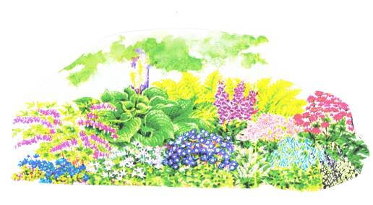

Составили: Донских М.Ю.
Шершнева Е.Н.

Тема проекта: «Клумба радости»
Цель проекта:
- сформировать у детей представление о разнообразии растений, и использовании их человеком в целях украшения.
Задачи проекта:
- дать детям знания о цветах, как о полезных растениях (издают хороший запах, очищают воздух от бактерий);
- познакомить детей с приемами посадки; вызвать интерес к посадке семян;
- формировать у детей интерес и бережное отношение к цветам, желание помочь педагогу в уходе за ними;
- упражнять ребят в умении описывать растения и сравнивать их между собой;
- вызвать радость от красоты цветущих цветов;
- учить детей замечать красоту цветов на клумбе, воспитывать чувство восхищения;
- расширить представления о декоративных растениях;
- развивать речь, память, внимание, восприятие и мышление.
Актуальность проекта:
Потребность в новых впечатлениях – одна из самых важных для ребенка. Известный психолог Л. С. Выготский, подчеркивая творческий характер деятельности ребенка, писал: «Чем больше ребенок видел, слышал или переживал, тем значительнее и продуктивнее при прочих равных условиях будет деятельность его воображения».
В соответствии с этим, наш проект направлен на расширение чувственного опыта и развития органов чувств. Пробуждение в растущем человеке способности к созерцанию невозможно без развития привычки всматриваться и вслушиваться в мир природы, наслаждаться ее ароматом.
Поэтому мы, всей группой изучив литературу и интернет-ресурсы о декоративных растениях, благоприятных для нашего климата, решили благоустроить клумбу нашего участка.
В ходе реализации данного проекта мы предполагаем, что дети не только узнают названия цветов и их внешний вид, но также и полезные качества. Путем исследования мы познакомимся с садовыми цветами, особенностями их жизнедеятельности, условиями их роста.
Дети узнают много новых слов – понятий и названий. В процессе работы естественным образом будет происходить развитие познавательных процессов, чувства симпатии. Особую значимость будут играть коммуникативные навыки, направленные не только на бесконфликтное общение детей друг с другом, но и на бережное отношение к природе в целом.
Организация труда дошкольника в цветнике, на участке создает условия для сознательного применения ими знаний, для формирования прочих навыков гуманного отношения к живому. Кроме того, деятельность должна сопровождаться положительными эмоциями. Обязательно увлечение самим процессом деятельности.
Проводя экскурсию по территории детского сада, внимание детей было обращено на опустевшие цветочные клумбы и пришли к выводу, что нужно создать новые цветники и засадить их цветами. Воспитатель предложил детям помочь взрослым с оформлением клумб и выбрать цветы для посадки.

Участники проекта: дети, родители, педагоги.
Срок реализации проекта: февраль – сентябрь 2015 г.
Тип проекта: познавательно – творческий - социальный
По количеству участников: коллективный.
По продолжительности: долгосрочный.
Ожидаемые результаты:

- у детей расширится представления о цветущих растениях, будет развиваться уровень экологической культуры и бережное отношение к природе;
- сформирована экологическая воспитанность детей;
- расширены представления детей о декоративных растениях;
- сформирована активная позиция деятельного и культурного участника в процессе решения экологических проблем (клумбы на территории детского сада и во дворе своего дома);
- сформировано бережное отношение к труду людей, желание общаться с природой
Работа над проектом осуществлялась в три этапа.
I. Подготовительный этап – февраль.

- Диагностика «Представление ребенка о цветах». Определение уровня знаний детей по теме.
- Подбор художественной и методической литературы, игр и дидактических пособий для реализации проекта;
- Разработка конспектов организованной образовательной деятельности;
- Целевая экскурсия по территории детского сада;
- Обогащение развивающей среды группы по теме цветы.
II. Основной этап – март – май.

Беседа на тему «Цветы – красота природы»
Беседа «Какие бывают цветы? »
Беседа «Что нужно цветам? »
Беседа на тему: «Клумба» (с просмотром презентации)
Рассказы воспитателя по темам: «Чем полезны цветы»

Опытно-экспериментальная деятельность:
Экспериментальная работа: «Посадка семян цветов: бархацев, сальвии, лобелии»
(Приложение 1)
Опыт: «Где семена быстрее взойдут?»
Исследовательская деятельность: «Наблюдение за рассадой»
Опыт: «Если долго не поливать цветок»
Чтение художественной литературы
«Цветик - семицветик» В. Катаев
«Волшебные цветы Иды» Х. К. Андерсен
«Аленький цветочек» А. Аксаков
Заучивание стихотворений о цветах. «Посадили мы цветы небывалой красоты» «Катя леечку взяла» Н. Нищеева
«Колокольчики» А. Толстой
Загадывание загадок, ребусов
Рассматривание иллюстраций, открыток с изображением цветов
Слушание музыки:
В. Моцарт «Цветы»
И. Чайковский «Вальс цветов».
Художественное творчество:
Рисование: «Мой любимый цветок»;
Лепка: «Цветы в вазе»;
Ручной труд: Поделки из бумаги: «Подснежники»;
Оригами «Тюльпан»;
Поделки из подручного материала «Цветы наши друзья»
Дидактические игры:
«Собери цветок»;
«Угадай цветок по описанию»;
«Укрась цветами ковер».
Сюжетно-ролевые игры:
«Магазин цветов»;
«Дизайнер»;
«Цветовод».
Подвижные игры:
«Мы – цветы»;
«Живая клумба»;
«Садовник».
III. Заключительный этап май – сентябрь
«День добрых дел». Привлечение детей к созданию клумбы на территории детского сада;
Высадка рассады в клумбы, оформление клумб; (приложение 2)
Уход за цветником;
Сбор семян цветов для следующего года;
Обмен впечатлениями по итогам работы;
Презентация проекта.
Работа с родителями
Участие на Всероссийском конкурсе «Золотая осень, в гости просим»;
Участие родителей в выставке «Вальс цветов»

Беседа на тему «Цветы – красота природы»

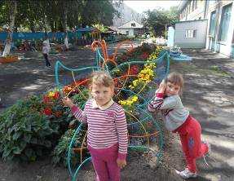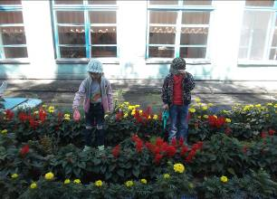

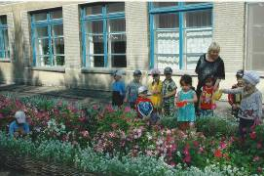

Опытно-экспериментальная деятельность

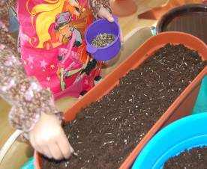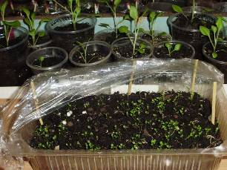

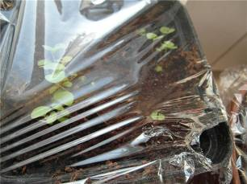

Чтение художественной литературы

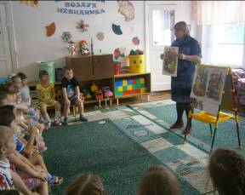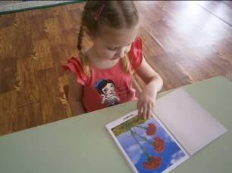

Развлечение для детей «Праздник цветов»

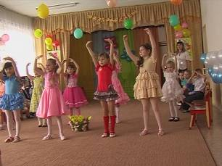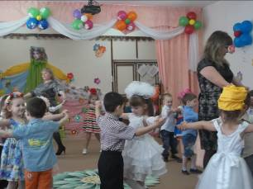

Художественное творчество

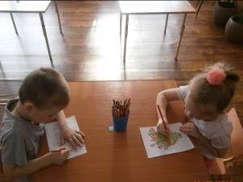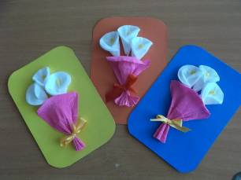

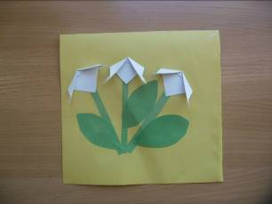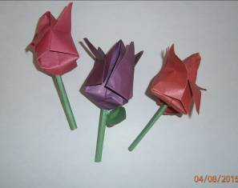

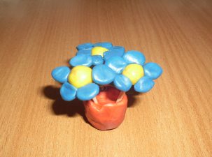

Игры

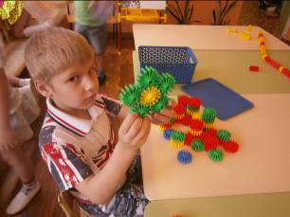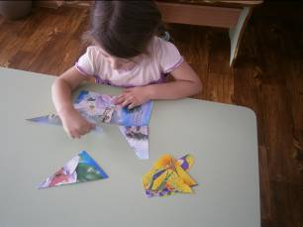

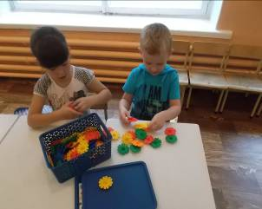

«День добрых дел»

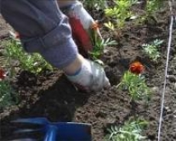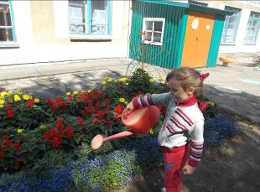

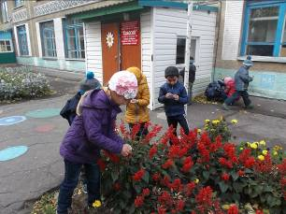

Работа с родителями

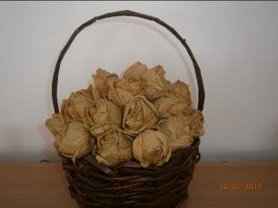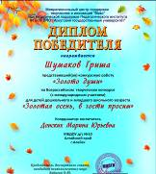

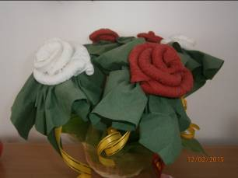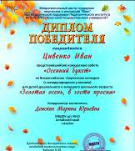

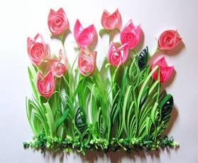

Приложение 1

Конспект коллективного труда в старшей группе «Посадка семян цветов»
Цель: Формировать у детей представления о том, что растения можно выращивать рассадой в ящичках для последующей посадки на клумбе. Задачи: Дать знания о том, что цветы выращивают из семян, обратить внимание на разнообразие их формы; Прививать элементарные навыки безопасного поведения при посадке семян на рассаду; Закрепить знания об условиях роста растений; Закрепить навыки последовательности посева цветов, используя схему; Прививать желание выполнять трудовые действия, проявляя ответственность, доводить дело до конца; Воспитывать аккуратность, умение трудиться в парах, самостоятельно планировать предстоящие трудовые действия. Словарная работа: семена, посадка, рассада, полив, бархатцы, сальвия, лобелия, почва, оборудование. Материал и оборудование: ящики с землей, палочки, совочки, лейки, семена цветов, фартуки, клеенка, тарелка для семян, тряпочки, карточки – схемы, перчатки.
ХОД проведения трудовой деятельности:
Воспитатель: - Посмотрите, какие маленькие яркие конверты у меня в руках. - Как Вы думаете, что в них? (семена цветов). - Как догадались? (на конвертах нарисованы цветы). - Где растут цветы? (в лесу, в саду, в поле, на лугу). - Как называют цветы, которые растут в поле (на лугу, в саду, в лесу)? (полевые, луговые, садовые, лесные). - Для чего люди выращивают цветы? (для красоты). Высыпаем семена на тарелочки и рассматриваем их через лупу. Это семена бархатцев. Какие они? (тонкие, длинные). Это семена сальвии. Какие они? (мелкие, круглые). Это семена лобелии. Какие они? (мелкие как мак). - Чтобы на клумбах и дачных участках цветы распустились пораньше, люди сажают рассаду. - Давайте вместе узнаем, как сажают семена. Воспитатель: (выставляет первую карточку). - Мы взяли ящик с землей. Палочкой проведем на земле линии – это бороздки. Они помогут нам ровно посадить семена. Найдите соответствующую карточку. (Дети находят). - Что будем делать дальше? (класть семена, поливать). Далее польем эти бороздки. (Поливает и дети находят соответствующую карточку). - Теперь бросаем семена. Близко не кладем, ведь когда рассаду будем сажать на участки, то корни можно повредить. Далее засыпаем бороздки землей. (Дети находят соответствующую карточку). - Кто расскажет по карточкам, как будем сажать семена растений? (рассказ одного ребенка). Работать будем в парах. Договоритесь, друг с другом, кто какую работу будет выполнять. Приступайте к работе.
- Что нужно, чтобы семена хорошо росли? (полив, свет, тепло). Спасибо ребята, теперь будем ждать, когда появятся ростки и ухаживать за ними.

Приложение 2

Конспект коллективного труда в старшей группе «Высадка рассады»
Программное содержание:
Познавательное развитие: обобщить представление детей о труде в весенний период, об условиях, необходимых для роста и развития растений (почва, влага, свет, тепло). Трудовое развитие: формировать трудовые навыки и умения при высадке рассады цветов, умение трудиться в коллективе. Социально - моральное развитие: воспитать трудолюбие, желание участвовать в общем деле, учить работать сообща, помогать друг другу; уважительно относиться к результатам труда других детей и взрослых; учить любить природу. Физическое развитие: способствовать развитию мелкой моторики рук, координации движений. Речевое развитие: активизировать словарь детей: сальвия, бархатцы (чернобривцы, рассада, лунка.) Развивать связную речь: учить отвечать на вопросы предложениями Художественно-эстетическое развитие: учить любоваться красотой; прививать эстетический вкус к художественному слову Предварительная работа:
1. С детьми: Рассматривание иллюстраций, открыток с изображением цветов Чтение художественной литературы: Высадка семян в контейнеры; уход за рассадой. Беседы 2. Подготовка воспитателя: Изучение литературы. Написание конспекта занятий. Подбор материала и оборудования к занятию. 3. Работа с родителями: Заготовка земли для рассады. Приобретение лотков (контейнеров) для рассады; семян. Методические приемы: Вопрос. Указание. Художественное слово. Показ. Объяснение. Индивидуальная помощь. Работа детей (практическая деятельность). Оснащение педагогического процесса: Рассада цветов. Лопатки для посадки. Лейки с водой. Влажные салфетки.
Ход занятия:
(Дети стоят около воспитателя в кругу)
Вместе: Собрались все дети в круг, Я твой друг и ты мой друг. Крепко за руки возьмемся. И друг другу улыбнемся
Воспитатель: Сегодня у нас необычное занятие – на участке Воспитатель: С приходом весны работы на наших участках много, нужно обрезать сухие ветки; обкапать и побелить деревья; убрать клумбы и приготовить их для высадки рассады цветов. Для чего нужны цветы? (предполагаемые ответы: дают кислород, очищают воздух; приятный запах; любуемся их красотой) Что это? (Рассада цветов). Рассада, каких цветов выросла у нас в группе на подоконнике? (предполагаемые ответы: бархатцы (чернобривцы), сальвии, лобелии) Воспитатель: Какую работу мы с вами провели, чтобы выросла рассада этих цветов? (предполагаемые ответы: заполнили контейнеры землей, посадили семена цветов, поливали их). Воспитатель: Какие условия нужны, чтобы выросла рассада? (предполагаемые ответы: почва, влага, свет, тепло). Воспитатель: Как вы думаете, выросли бы наши цветы, если бы мы их поставили в темное или холодное место? (предполагаемые ответы: они завяли) Воспитатель: Сегодня мы будем высаживать рассаду цветов на клумбы. Зачем? (предполагаемые ответы: чтобы на участке было красиво, уютно; было хорошо и приятно играть) Показ воспитателем последовательности высадки рассады в грунт.
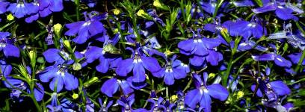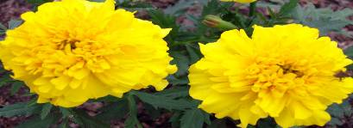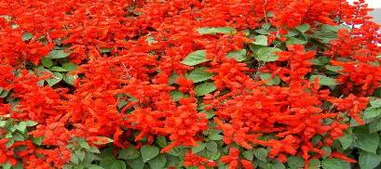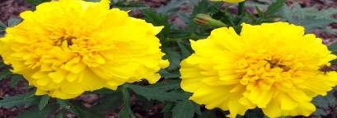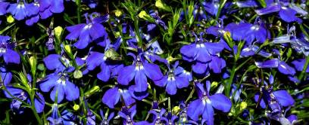
Воспитатель: Чтобы посадить рассаду нужно: 1. Сначала лопаткой сделать лунку – углубление в земле 2. Беру осторожно рассаду цветка и опускаю в ямку так, чтобы половинка стебелька опустилась в землю и корни глубоко были в земле.
Что будет с цветком, если его корень будет выходить из земли? (предполагаемые ответы: засохнет, унесет ветром, погибнет) 3. Аккуратно рукой засыпаю ямку. Прижимаю к стебельку землю и слегка придавливаю; ласково, с любовью разговариваю с цветочком: расти большой, цветочек мой, ты такой маленький, а вырастешь большой и красивый» 4. Беру лейку с водой и осторожно поливаю цветочек водой вокруг стебля так, чтобы не повредить его. Воспитатель: Работать будете в парах – мальчик и девочка. Мальчики сильнее – они будут копать ямки, а девочки аккуратно садить рассаду в землю. Пока девочки засыпают ямку землей, мальчики принесут воду и польют цветы. Помогайте друг другу, работайте дружно. А сейчас определитесь, кто с кем будет работать. Работа детей. Воспитатель оказывает помощь, дает указания по мере необходимости. По окончании работы дети вытирают руки влажными салфетками. Подведение итога: Воспитатель: Что мы сегодня делали на занятии? (предполагаемые ответы: высаживали рассаду цветов на клумбу) Какие цветы высаживали? (предполагаемые ответы: высаживали рассаду цветов сальвии, бархатцев, лобелии) Посмотрите, как красиво стало у нас на клумбе! Сегодня вы очень хорошо потрудились. (уточнить кто работал дружно, помогал другим) Воспитатель читает стихотворение: Посадили мы цветы небывалой красоты.
Все цветочки разные: белые и красные,
Желтые и синие – все цветы красивые.
Как прекрасен каждый цвет – лучше нашей клумбы нет!
Литература

1. С. Н. Николаева «Юный эколог» программа. М., 1999 г.
2. С. Н. Николаева «Методика экологического воспитания дошкольников» М., 1999 г.
3. С. А. Веретенникова «Ознакомление дошкольников с природой», М., 1973 г.
4. В. А. Дрязгунова «Дидактические игры для ознакомления дошкольников с растениями» М., 1981 г.
5. Интернет - сайты

